schedule-sena

APRENDIZ:
Andres Fernando Salinas Vargas
Kevin Eduardo Arguello Solano
Jhorman Jamir Pascuas Lara
INSTRUCTOR:
Jesús Ariel González Bonilla

FICHA:
ADSO 3413974

Contexto base
Proyecto: schedule-sena.
Propósito: gestión de horarios para fichas SENA, instructores y ambientes de formación.
Base técnica identificada: backend Go, frontend React, arquitectura hexagonal y persistencia PostgreSQL.
Observación: el PRD declara MongoDB, pero el backend inspeccionado usa PostgreSQL. Debe registrarse como inconsistencia técnica, no corregirse dentro del taller.
Regla de trabajo manual
El objetivo no es entregar documentación perfecta generada automáticamente. El objetivo es que el aprendiz demuestra comprensión inicial del modelado. El diagrama debe construirse manualmente en draw.io/diagrams.net y la plantilla debe diligenciarse en Word con redacción propia.
Condición académica: si la evidencia muestra un documento completo generado por IA sin construcción manual verificable, el aprendiz deberá realizar trabajo adicional de sustentación y corrección.

UML aplicado al proyecto schedule-sena

responder estas cinco preguntas sobre el sistema

- Contexto
¿Qué problema resuelve el sistema?
El sistema gestiona la programación de horarios de formación para el SENA: asigna instructores a fichas en ambientes específicos durante rangos de tiempo definidos, evitando conflictos.
- Ambiente de formación
- Instructor
- Ficha
- Horarios
- Observación
- Disponibilidad

- Actores
¿Quién usa el sistema y con qué objetivo?

Coordinador académico
- Programa horarios de formación.
- Asigna instructores, fichas y ambientes.
- Aprueba la programación académica.

Instructor
- Consulta los horarios asignados.
- Revisa ambientes y fichas correspondientes.
- Registra observaciones o novedades.

Aprendiz
- Consulta el horario de su ficha.
- Verifica ambientes, Instructor y horas de formación.

Administrador del sistema
- Gestiona usuarios y configuraciones.
- Administra ambientes y programas de formación.
- Mantiene actualizada la información del sistema.

- Funciones
¿Qué debe hacer el sistema?

Gestión de horarios
- Crear horarios de formación.
- Modificar horarios existentes.
- Organizar horarios por fecha y hora.

Gestión de instructores
- Asignar instructores a fichas.
- Consultar disponibilidad de instructores.
- Evitar conflictos de programación.

Gestión de ambientes
- Asignar ambientes de formación.
- Controlar la disponibilidad.
- Evitar cruces de uso.

Gestión de fichas
- Relacionar fichas con instructores y ambientes.
- Consultar información de las fichas de formación.

Consulta de programación
- Permitir a instructores y aprendices consultar horarios.
- Mostrar ambientes, horas e instructores asignados.

Administración del sistema
- Gestionar usuarios y configuraciones.
- Administrar datos básicos del sistema.

Registro de observaciones
- Permitir registrar novedades u observaciones.

- Dominio
¿Qué conceptos del negocio aparecen?
- Instructor
- Aprendiz
- Ficha
- Horario
- Ambiente
- Coordinador académico
- Observación
- Disponibilidad
- Programa de formación
- Usuario

- Reglas
¿Qué restricciones existen?
- Un instructor no puede tener dos horarios al mismo tiempo.
- Un ambiente no puede ser asignado a dos fichas.
- Los horarios deben tener una fecha y hora.
- Cada ficha debe tener un instructor asignado.
- Los usuarios deben iniciar sesión para acceder al sistema.

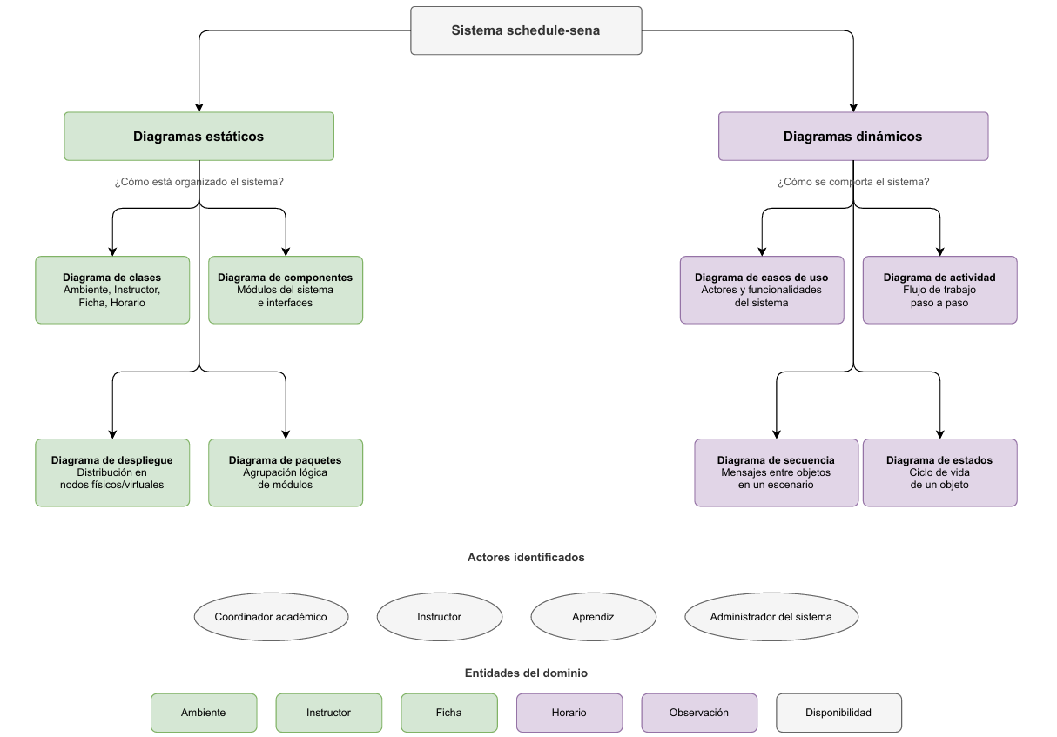

Clases UML

Instructor
Instructor
-------------------------
- id : Long
- documento : String
- nombre : String
- tipoContrato : String
-------------------------
+ consultarDisponibilidad()
+ actualizarDisponibilidad()

Disponibilidad
Disponibilidad
-------------------------
- id : Long
- dia : String
- horaInicio : Time
- horaFin : Time
-------------------------
+ verificarDisponibilidad()

AmbienteFormacion
AmbienteFormacion
-------------------------
- id : Long
- codigo : String
- capacidad : Integer
- estado : String
-------------------------
+ validarCapacidad()
+ cambiarEstado()

ProgramaFormacion
ProgramaFormacion
-------------------------
- id : Long
- codigo : String
- nombre : String
-------------------------
+ agregarFicha()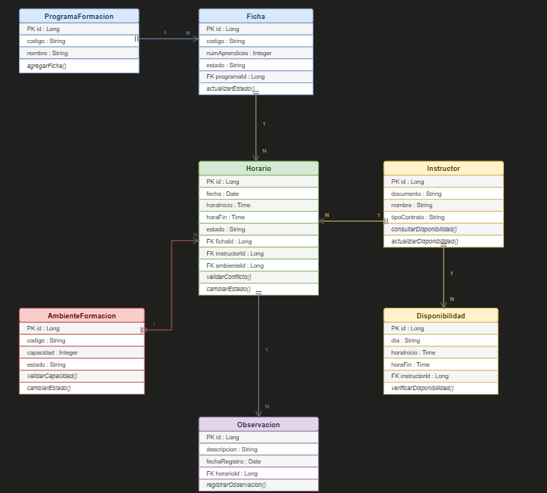
+ consultarFichas()

Ficha
Ficha
-------------------------
- id : Long
- codigo : String
- numAprendices : Integer
- estado : String
-------------------------
+ actualizarEstado()

Horario
Horario
-------------------------
- id : Long
- fecha : Date
- horaInicio : Time
- horaFin : Time
- estado : String
-------------------------
+ validarConflicto()
+ cambiarEstado()

Observacion
Observacion
-------------------------
- id : Long
- descripcion : String
- fechaRegistro : Date
-------------------------
+ registrarObservacion()

Organiacion-Diagramas UML y Entidad relacion

ProgramaFormacion
|
|
Ficha
|
|
Horario
/ | \
/ | \
/ | \
Instructor Ambiente Observacion
|
|
Disponibilidad

ProgramaFormacion → Ficha (uno a muchos): un programa tiene varias fichas.
Ficha → Horario (uno a muchos): una ficha puede tener varios horarios.
Instructor → Horario (uno a muchos): un instructor imparte varios horarios.
AmbienteFormacion → Horario (uno a muchos): un ambiente acoge varios horarios.
Horario → Observacion (uno a muchos): un horario puede generar varias observaciones.
Instructor → Disponibilidad (uno a muchos): un instructor registra su disponibilidad por día/hora.

Tipo de relación en el diagrama

Relación | Tipo UML
ProgramaFormacion → Ficha | Agregación
Ficha → Horario | Asociación
Instructor → Horario | Asociación
AmbienteFormacion → Horario | Asociación
Horario → Observacion | Asociación (Justificar)
Instructor → Disponibilidad | Asociación (Justificar)

TALLER DIAGRMAS DE CASOS DE USO
Justificación de actores
Coordinador académico
Se incluye porque él responsable de programar los horarios y es la persona que programa, modifica y consulta horarios de fichas e instructores.
Instructor
Se incluye porque necesita saber que horario que le corresponde y puede hacer observaciones sobre su horario asignado y su disponibilidad puede afectar la programación del coordinador
Aprendiz
Se incluye porque ocupa saber su horario que le corresponde y con que instructor tiene formación
Administrador
Se incluye porque es el encargado de gestionar y mantener actualizado la información del sistema como los ambientes, instructores, fichas y programas de formación.

Plantilla para documentar casos de uso
Diligenciar manualmente por cada caso de uso. Documentar mínimo tres casos de uso.
Campo | Contenido que debe diligenciar el aprendiz
ID del caso de uso | CU-01
Nombre | Crear horarios
Actor principal | Coordinador académico
Actores secundarios | Instructor
Objetivo | Crear el horario de una ficha.
Precondiciones | Debe existir una ficha, instructores y ambientes registrados.
Disparador | El coordinador académico selecciona la opción programar horario
Flujo principal | 1.inicia sesión  2.selecciona la ficha que quiere asignar  3. selecciona instructor  4. selecciona ambiente  5. Guarda la Programación
Flujos alternos | El coordinador modifica la fecha antes de guardar la programación
Excepciones | El ambiente ya este asignado a otra ficha
Postcondiciones | El horario establecido queda registrado
Reglas de negocio | No puede ver dos instructores asignados al mismo horario
Criterios de aceptación | El horario se guardo correctamente
Evidencia esperada | Nombre del archivo .drawio y del documento Word donde se documenta este caso de uso.

Campo | Contenido que debe diligenciar el aprendiz
ID del caso de uso | CU-02
Nombre | Consultar horario
Actor principal | Aprendiz
Actores secundarios | Instructor y coordinador académico
Objetivo | Observar el horario asignado
Precondiciones | Debe existir una programación asignadas en el sistema
Disparador | El aprendiz debe seleccionar la opción consultar horario
Flujo principal | 1.inicia sesión  2.selecciona la opción consultar horario  3. el sistema busca la información  4. El sistema entrega el horario solicitado
Flujos alternos | El aprendiz filtra por fecha la consulta
Excepciones | No hay horarios registrados
Postcondiciones | El aprendiz mira el horario solicitado
Reglas de negocio | No se permite modificar los horarios por consulta
Criterios de aceptación | Se muestra correctamente el horario asignado al aprendiz
Evidencia esperada | Nombre del archivo .drawio y del documento Word donde se documenta este caso de uso.

Campo | Contenido que debe diligenciar el aprendiz
ID del caso de uso | CU-03
Nombre | Registro de observaciones
Actor principal | Instructor
Actores secundarios | Coordinador académico
Objetivo | Registrar observaciones o novedades sobre el horario
Precondiciones | Debe de ver un horario establecido
Disparador | El instructor debe seleccionar la opción registrar observación
Flujo principal | 1.El instructor entra al horario asignado  2. Selecciona la opción registrar observación  3. Ingresa la información de la observación  4. El sistema guarda la observación  5. El sistema confirma el registro exitoso
Flujos alternos | El instructor modifica la observación antes de guardarla.
Excepciones | No hay observación
Postcondiciones | 1.El aprendiz mira el horario solicitado  1.El horario no existe
Reglas de negocio | La observación debe estar relacionada con un horario
Criterios de aceptación | La observación queda registrada con éxito y lista para consultar
Evidencia esperada | Nombre del archivo .drawio y del documento Word donde se documenta este caso de uso.

